T.C.
ALTUNHİSAR KAYMAKAMLIĞI
İSTİKLAL İLKOKULU MÜDÜRLÜĞÜ
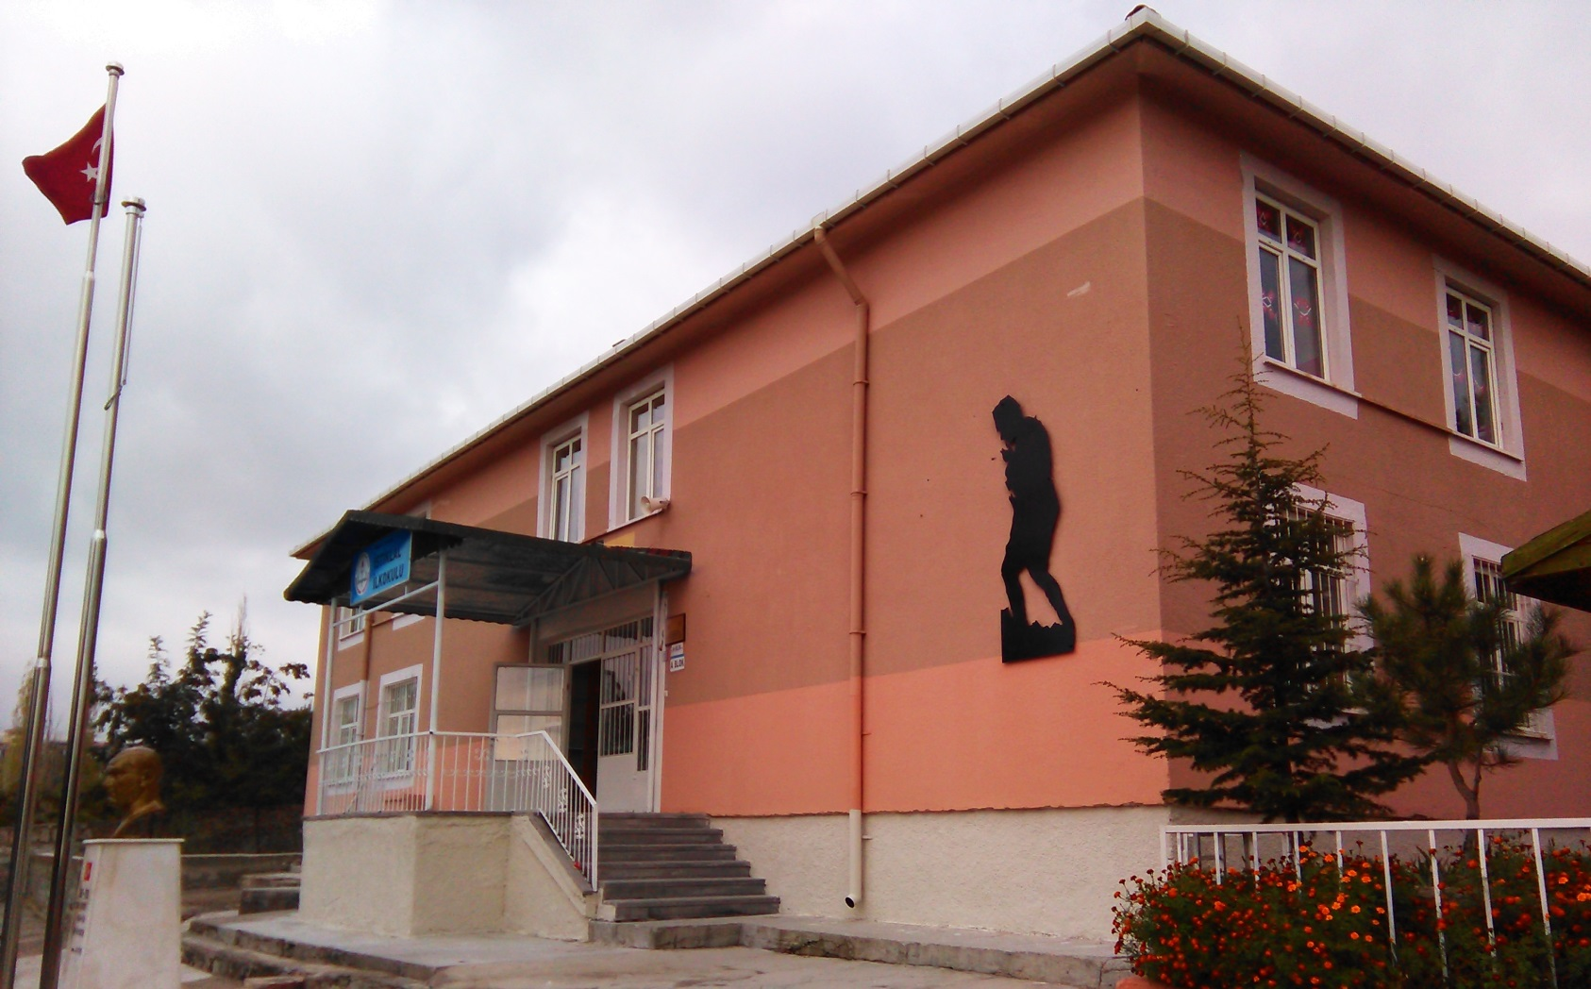

2024-2028 STRATEJİK PLANI
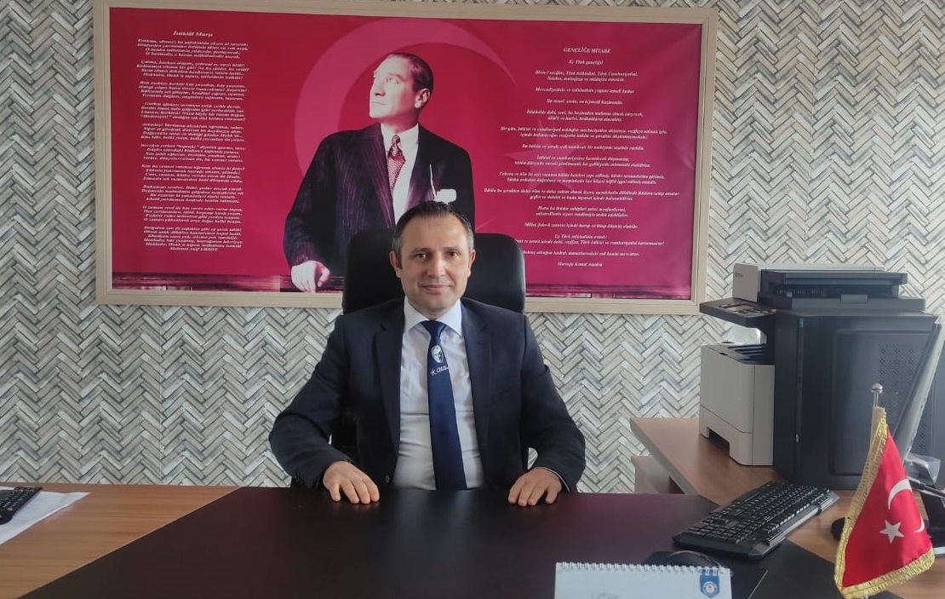
SUNUŞ
Dünyada meydana gelen değişmeler tüm toplumsal kurumları olduğu gibi eğitim kurumlarını da çok yönlü olarak etkilemektedir. Bu anlamda eğitim ve öğretim kurumlarında yeni yaklaşımlar ve uygulamaların yaşama geçirilmesi bir zorunluluk olmaktadır.
Eğitim sisteminin vazgeçilmez ve esas unsuru olan eğitim kurumları, toplumların kültürel zenginliklerini yaşatabilmeleri ve çağın gelişmelerine yön vermekte etkin olabilmeleri için stratejik öneme sahip kurumların en başta gelenidir. Bir eğitim kurumunun başarılı olabilmesi, iyi ve uygulanabilen bir stratejik planın olmasıyla mümkündür. Stratejik planı olmayan bir eğitim kurumunda hizmetlerin etkili ve verimli sunulması mümkün değildir. İyi bir stratejik planı olan bir eğitim kurumunda, hatalar en aza inecektir. Telafisi güç olan riskler azaltılacaktır.
Eğitim çalışanları olarak gelişmekte olan teknolojiyi en iyi şekilde kullanmayı bilmeli ve bu teknolojiyi etkili şekilde eğitim sürecine katarak öğrencilerimize en güzel şekilde sunmak zorundayız. Eğitim kurumları ile diğer kurumlar arasında büyük farklar vardır. Diğer kurumlarda meydana gelebilecek olumsuzlukların telafisi mümkündür. Bir eğitim kurumunda yapılan hataların telafisi güçtür. Bizleri diğer kurumlardan ayıran en önemli özellik, insan yetiştirmemizdir. Onun için hazırladığımız stratejik planla kendimizi en yüksek verimi elde etmeye endeksleyerek hata yapmamaya gayret gösterdik.
Belirlenen stratejik amaçlar doğrultusunda hedefler güncellenmiş ve okulumuzun 2024-2028 yıllarına ait stratejik plânı hazırlanmıştır. Planın hazırlanmasında emeği geçen Strateji Planlama Ekibine, planın uygulanmasında yardımı olacak kurum ve kuruluşlara, öğretmen, öğrenci ve velilerimize şimdiden teşekkür ederim.
Mehmet GÖÇER
Okul Müdürü

İçindekiler
sunuş 3
İçindekiler 4
BÖLÜM I: GİRİŞ ve PLAN HAZIRLIK SÜRECİ 5
BÖLÜM II: DURUM ANALİZİ 6
Okulun Kısa Tanıtımı 6
Okulun Mevcut Durumu: Temel İstatistikler 7
Okul Künyesi 7
Okulumuzun temel girdilerine ilişkin bilgiler altta yer alan okul künyesine ilişkin tabloda yer almaktadır. 7
Temel Bilgiler Tablosu- Okul Künyesi 7
PAYDAŞ ANALİZİ 12
GZFT (Güçlü, Zayıf, Fırsat, Tehdit) Analizi 16
Gelişim ve Sorun Alanları 21
BÖLÜM III: MİSYON, VİZYON VE TEMEL DEĞERLER 22
BÖLÜM IV: AMAÇ, HEDEF VE EYLEMLER 24
TEMA I: EĞİTİM VE ÖĞRETİME ERİŞİM 24
TEMA II: EĞİTİM VE ÖĞRETİMDE KALİTENİN ARTIRILMASI 26
TEMA III: KURUMSAL KAPASİTE 29
V. BÖLÜM: MALİYETLENDİRME 30
VI. BÖLÜM: İZLEME VE DEĞERLENDİRME 30

BÖLÜM I: GİRİŞ ve PLAN HAZIRLIK SÜRECİ
2024-2028 dönemi stratejik plan hazırlanması süreci Üst Kurul ve Stratejik Plan Ekibinin oluşturulması ile başlamıştır. Ekip tarafından oluşturulan çalışma takvimi kapsamında ilk aşamada durum analizi çalışmaları yapılmış ve durum analizi aşamasında paydaşlarımızın plan sürecine aktif katılımını sağlamak üzere paydaş anketi, toplantı ve görüşmeler yapılmıştır.
Durum analizinin ardından geleceğe yönelim bölümüne geçilerek okulumuzun amaç, hedef, gösterge ve eylemleri belirlenmiştir. Çalışmaları yürüten ekip ve kurul bilgileri altta verilmiştir.

İstiklal İlkokulu Strateji Geliştirme Kurulu Ek-2
Sıra | Adı SOYADI | Unvanı | Görev Yeri
1 | Mehmet GÖÇER | Okul Müdürü | İstiklal İlkokulu
2 | Ercan KAYA | Sınıf Öğretmeni | İstiklal İlkokulu
3 | Özlem ERZURUM | Sınıf Öğretmeni | İstiklal İlkokulu
4 | Hatice ADİL | Sınıf Öğretmeni | İstiklal İlkokulu
5 | Hüseyin ÖZKAN | Okul Aile Birliği Başkanı | İstiklal İlkokulu

İstiklal İlkokulu Stratejik Plan Ekibi Listesi Ek-3
Sıra | Adı SOYADI | Unvanı | Ekipteki Görevi | Görev Yeri
1 | Abdussamed GENÇ | Müdür Yrd. | Başkan | İstiklal İlkokulu
2 | Elif YÜKSEL | Sınıf Öğretmeni | Ekip Üyesi | İstiklal İlkokulu
3 | Esma ŞAHİN | Sınıf Öğretmeni | Ekip Üyesi | İstiklal İlkokulu
4 | Banu DURUKAN | Okul Aile Birliği Yönetim Kurulu Üyesi | Ekip Üyesi | İstiklal İlkokulu
5 | Ramazan AÇIKEL | Hizmetli Personel | Ekip Üyesi | İstiklal İlkokulu

BÖLÜM II: DURUM ANALİZİ
Durum analizi bölümünde okulumuzun mevcut durumu ortaya konularak neredeyiz sorusuna yanıt bulunmaya çalışılmıştır. Bu kapsamda okulumuzun kısa tanıtımı, okul künyesi ve temel istatistikleri, paydaş analizi ve görüşleri ile okulumuzun Güçlü Zayıf Fırsat ve Tehditlerinin (GZFT) ele alındığı analize yer verilmiştir.

Okulun Kısa Tanıtımı
Kasabanın güneyinde eski adı Tekke bugünkü adıyla İstiklal Mahallesine halkın yerleşmeye başlaması ile öğrenciler kasaba merkezindeki Mustafa Necati İlköğretim Okuluna kayıt olmak zorunda kalmışlar. Okulun mahalleye çok uzak oluşu nedeniyle İstiklal Mahallesine yeni bir okul yapılması ihtiyacı ortaya çıkmış. Bu ihtiyaca binaen İlkokul Yaptırma ve Yaşatma Derneğinin çalışmaları ile 1967 yılında okulun yapımına başlandı.
Okulun temeli mahalle halkınca açıldı. Okulun yapımı müteahhide ihale edildi. Okul inşaatı 1967 Ekiminde sona erdi. Okulumuz 25 Ekim 1967 tarihinde 7 öğretmen 293 öğrenci ile eğitim öğretimine başladı.
Okula 17 Şubat 1968 tarihinde İstiklal İlkokulu adı verildi. İhata duvarının doğu, güney, batı kesimleri 1974 Mayısında yapıldı. 27.01.1976 tarihinde YSE müdürlüğüne ait 5 damperli kamyon 06.02.1976 tarihine kadar okul bahçesine 1800 kamyon kum ve toprak dökerek doldurdu. Okulun ihata duvarı 1976 yılının Mayıs ayında tamamlandı.
Okul öğretmenlerin çalışmaları ile hazırlanan Atatürk Büstünün Kaidesi 3 Haziran 1976 tarihinde tamamlandı. II. ordu komutanlığının armağanı olan büst davetlilerinin huzurunda 05.06.1976 tarihinde Vali Zekeriya ÇELİKBİLEKLİ tarafından açıldı.
8 yıllık zorunlu eğitime geçilmesiyle 5 derslikli B Blok 1998 yılında yapılmış ve faaliyete geçmiştir. Okulumuzun genel tadilatı 2009 yılında yapılmış olup her iki bloğa da kalorifer tesisatı döşenmiştir.2012-2013 Eğitim Öğretim yılında 4+4+4 eğitim sistemine geçildiği için okulumuz ilkokula dönüştürüldüğünden İstiklal İlkokulu olarak hizmet vermeye başlamıştır.

Okulun Mevcut Durumu: Temel İstatistikler
Okul Künyesi

Okulumuzun temel girdilerine ilişkin bilgiler altta yer alan okul künyesine ilişkin tabloda yer almaktadır.

Temel Bilgiler Tablosu- Okul Künyesi
İli: Niğde |  |  |  |  | İlçesi: Altunhisar
Adres: |  | İstiklal Mahallesi Ahmet Doygun Sok. No:1 ALTUNHİSAR / NİĞDE |  |  | Coğrafi Konum (link): |  | https://goo.gl/maps/9ZMYjvhBdAP2
Telefon Numarası: |  | 0(388) 611 20 21 |  |  | Faks Numarası: |  | -
e- Posta Adresi: |  | 709197@meb.k12.tr |  |  | Web sayfası adresi: |  | http://www.altunhisaristiklalilkokulu.meb.k12.tr
Kurum Kodu: |  | 709197 |  |  | Öğretim Şekli: |  | Tam Gün
Okulun Hizmete Giriş Tarihi : 1967 |  |  |  |  | Toplam Çalışan Sayısı |  | 10
Öğrenci Sayısı: | Kız |  | 43 |  | Öğretmen Sayısı | Kadın | 5
 | Erkek |  | 63 |  |  | Erkek | 1
 | Toplam |  | 106 |  |  | Toplam | 6
Derslik Başına Düşen Öğrenci Sayısı |  |  |  | 23,4 | Şube Başına Düşen Öğrenci Sayısı |  |  | 23,4
Öğretmen Başına Düşen Öğrenci Sayısı |  |  |  | 19,5 | Şube Başına 30’dan Fazla Öğrencisi Olan Şube Sayısı |  |  | 0
Öğrenci Başına Düşen Toplam Gider Miktarı |  |  |  | 150 TL | Öğretmenlerin Kurumdaki Ortalama Görev Süresi |  |  | 7 yıl

Çalışan Bilgileri
Okulumuzun çalışanlarına ilişkin bilgiler altta yer alan tabloda belirtilmiştir.
Çalışan Bilgileri Tablosu
Unvan* | Erkek | Kadın | Toplam
Okul Müdürü ve Müdür Yardımcısı | 2 | 0 | 2
Sınıf Öğretmeni | 1 | 4 | 5
Branş Öğretmeni | 0 | 1 | 1
Rehber Öğretmen | 0 | 0 | 0
İdari Personel | 0 | 0 | 0
Yardımcı Personel | 1 | 1 | 2
Güvenlik Personeli | 0 | 0 | 0
Toplam Çalışan Sayıları | 4 | 6 | 10

Okulumuz Bina ve Alanları
Okulumuzun binası ile açık ve kapalı alanlarına ilişkin temel bilgiler altta yer almaktadır.

Okul Yerleşkesine İlişkin Bilgiler
Okul Bölümleri |  | Özel Alanlar | Var | Yok
Okul Kat Sayısı | 2 | Çok Amaçlı Salon |  | yok
Derslik Sayısı | 9 | Çok Amaçlı Saha | var
Derslik Alanları (m²) | 40 m² | Kütüphane | var
Kullanılan Derslik Sayısı | 5 | Fen Laboratuvarı |  | yok
Şube Sayısı | 5 | Bilgisayar Laboratuvarı |  | yok
İdari Odaların Alanı (m²) | 28 m² | İş Atölyesi |  | yok
Öğretmenler Odası (m²) | 44 m² | Beceri Atölyesi |  | yok
Okul Oturum Alanı (m²) | 640 m² | Pansiyon |  | yok
Okul Bahçesi (Açık Alan)( m²) | 2204 m²
Okul Kapalı Alan (m2) | 980 m²
Sanatsal, bilimsel ve sportif amaçlı toplam alan (m²) | 1000 m²
Kantin (m²) | yok
Tuvalet Sayısı | 15
Diğer (………….) | yok

Sınıf ve Öğrenci Bilgileri
Okulumuzda yer alan sınıfların öğrenci sayıları alttaki tabloda verilmiştir.

SINIFI | Kız | Erkek | Toplam
1-A | 15 | 12 | 27
2-A | 10 | 16 | 26
3-A | 8 | 11 | 19
3-B | 6 | 11 | 17
4-A | 4 | 13 | 17
Toplam | 43 | 63 | 106

Donanım ve Teknolojik Kaynaklarımız
Teknolojik kaynaklar başta olmak üzere okulumuzda bulunan çalışır durumdaki donanım malzemesine ilişkin bilgiye alttaki tabloda yer verilmiştir.

Teknolojik Kaynaklar Tablosu
Akıllı Tahta Sayısı | 5 | TV Sayısı | 1
Masaüstü Bilgisayar Sayısı | 3 | Yazıcı Sayısı | 1
Taşınabilir Bilgisayar Sayısı | 1 | Fotokopi Makinası Sayısı | 2
Projeksiyon Sayısı | 5 | İnternet Bağlantı Hızı | 16mbps

Gelir ve Gider Bilgisi
Okulumuzun genel bütçe ödenekleri, okul aile birliği gelirleri ve diğer katkılarda dâhil olmak üzere gelir ve giderlerine ilişkin son iki yıl gerçekleşme bilgileri alttaki tabloda verilmiştir.

Yıllar | Gelir Miktarı | Gider Miktarı
2022 | 1500 | 1200
2023 | 1200 | 1500

PAYDAŞ ANALİZİ
Kurumumuzun temel paydaşları öğrenci, veli ve öğretmen olmakla birlikte eğitimin dışsal etkisi nedeniyle okul çevresinde etkileşim içinde olunan geniş bir paydaş kitlesi bulunmaktadır. Paydaşlarımızın görüşleri anket, toplantı, dilek ve istek kutuları, elektronik ortamda iletilen önerilerde dâhil olmak üzere çeşitli yöntemlerle sürekli olarak alınmaktadır.
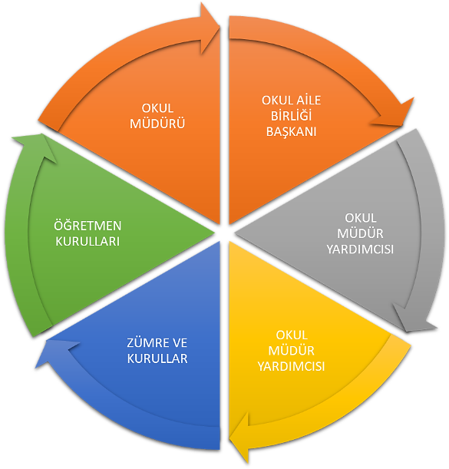
Paydaş anketlerine ilişkin ortaya çıkan temel sonuçlara altta yer verilmiştir:

Öğrenci Anketi Sonuçları:
İSTİKLAL İLKOKULU |  | STRATEJİK PLANI (2019-2023)
“ İÇ PAYDAŞ ÖĞRENCİ GÖRÜŞ VE DEĞERLENDİRMELERİ” ANKET FORMU
ÖĞRENCİ MEMNUNİYET ANKETİ |  | MEMNUNİYET ANKET SONUCU
SIRA NO | GÖSTERGELER | SONUÇ | SONUÇ %
1 | Öğretmenlerimle ihtiyaç duyduğumda rahatlıkla görüşebilirim. | 4,5 | 90
2 | Okul müdürü ile ihtiyaç duyduğumda rahatlıkla konuşabiliyorum. | 4,2 | 84
3 | Okulun rehberlik servisinden yeterince yararlanabiliyorum. | 3,8 | 76
4 | Okula ilettiğimiz öneri ve isteklerimiz dikkate alınır. | 4,1 | 82
5 | Okulda kendimi güvende hissediyorum. | 4,3 | 86
6 | Okulda öğrencilerle ilgili alınan kararlarda bizlerin görüşleri alınır. | 3,9 | 78
7 | Öğretmenler yeniliğe açık olarak derslerin işlenişinde çeşitli yöntemler kullanmaktadır. | 4,3 | 86
8 | Derslerde konuya göre uygun araç gereçler kullanılmaktadır. | 4,5 | 90
9 | Teneffüslerde ihtiyaçlarımı giderebiliyorum. | 4,3 | 86
10 | Okulun içi ve dışı temizdir. | 4,4 | 88
11 | Okulun binası ve diğer fiziki mekânlar yeterlidir. | 3,8 | 76
12 | Okulumuzda yeterli miktarda sanatsal ve kültürel faaliyetler düzenlenmektedir. | 3,3 | 66
GENEL DEĞERLENDİRME |  | 4,11 | 82.33

Öğretmen Anketi Sonuçları:
İSTİKLAL İLKOKULU |  | STRATEJİK PLANI (2019-2023)
“ İÇ PAYDAŞ ÖĞRETMEN GÖRÜŞ VE DEĞERLENDİRMELERİ” ANKET FORMU |  | ANKET SONUCU
SIRA NO | GÖSTERGELER | SONUÇ | SONUÇ %
1 | Okulumuzda alınan kararlar, çalışanların katılımıyla alınır. | 4,6 | 92
2 | Kurumdaki tüm duyurular çalışanlara zamanında iletilir. | 4,4 | 88
3 | Her türlü ödüllendirmede adil olma, tarafsızlık ve objektiflik esastır. | 4,6 | 92
4 | Kendimi, okulun değerli bir üyesi olarak görürüm. | 4,8 | 96
5 | Çalıştığım okul bana kendimi geliştirme imkânı tanımaktadır. | 4,2 | 84
6 | Okul, teknik araç ve gereç yönünden yeterli donanıma sahiptir. | 4 | 80
7 | Okulda çalışanlara yönelik sosyal ve kültürel faaliyetler düzenlenir. | 4,2 | 84
8 | Okulda öğretmenler arasında ayrım yapılmamaktadır. | 4,8 | 96
9 | Okulumuzda yerelde ve toplum üzerinde olumlu etki bırakacak çalışmalar yapmaktadır. | 3,8 | 76
10 | Yöneticilerimiz, yaratıcı ve yenilikçi düşüncelerin üretilmesini teşvik etmektedir. | 4,2 | 84
11 | Yöneticiler, okulun vizyonunu, stratejilerini, iyileştirmeye açık alanlarını vs. çalışanlarla paylaşır. | 4,4 | 88
12 | Okulumuzda sadece öğretmenlerin kullanımına tahsis edilmiş yerler yeterlidir. | 5 | 100
13 | Alanıma ilişkin yenilik ve gelişmeleri takip eder ve kendimi güncellerim. | 4,2 | 84
GENEL DEĞERLENDİRME |  | 4,4 | 88

Veli Anketi Sonuçları:
İSTİKLAL İLKOKULU |  | STRATEJİK PLANI (2019-2023)
“ DIŞ PAYDAŞ VELİ GÖRÜŞ VE DEĞERLENDİRMELERİ” ANKET FORMU
VELİ MEMNUNİYET ANKETİ |  | MEMNUNİYET ANKET SONUCU
SIRA NO | GÖSTERGELER | SONUÇ | SONUÇ %
1 | İhtiyaç duyduğumda okul çalışanlarıyla rahatlıkla görüşebiliyorum. | 4,2 | 84
2 | Bizi ilgilendiren okul duyurularını zamanında öğreniyorum. | 3,8 | 76
3 | Öğrencimle ilgili konularda okulda rehberlik hizmeti alabiliyorum. | 4 | 80
4 | Okula ilettiğim istek ve şikâyetlerim dikkate alınıyor. | 3,9 | 78
5 | Öğretmenler yeniliğe açık olarak derslerin işlenişinde çeşitli yöntemler kullanmaktadır. | 4,2 | 84
6 | Okulda yabancı kişilere karşı güvenlik önlemleri alınmaktadır. | 4,7 | 94
7 | Okulda bizleri ilgilendiren kararlarda görüşlerimiz dikkate alınır. | 3,9 | 78
8 | E-Okul Veli Bilgilendirme Sistemi ile okulun internet sayfasını düzenli olarak takip ediyorum. | 3,56 | 71,2
9 | Çocuğumun okulunu sevdiğini ve öğretmenleriyle iyi anlaştığını düşünüyorum. | 4,6 | 92
10 | Okul, teknik araç ve gereç yönünden yeterli donanıma sahiptir. | 3,9 | 78
11 | Okul her zaman temiz ve bakımlıdır. | 4,2 | 84
12 | Okulun binası ve diğer fiziki mekânlar yeterlidir. | 3,8 | 76
13 | Okulumuzda yeterli miktarda sanatsal ve kültürel faaliyetler düzenlenmektedir. | 3,84 | 76,8
GENEL DEĞERLENDİRME |  | 4,04 | 80,92

GZFT (Güçlü, Zayıf, Fırsat, Tehdit) Analizi
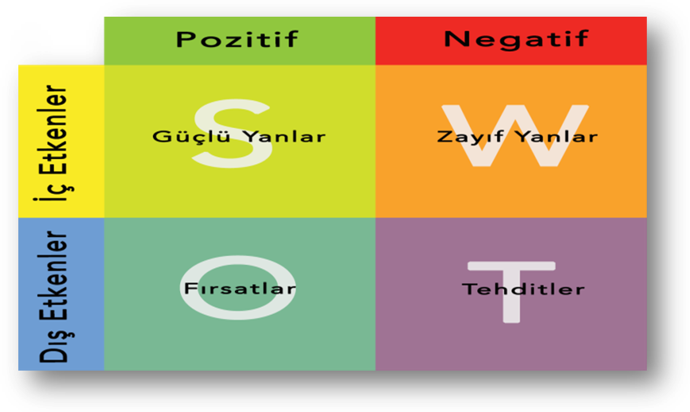
Okulumuzun temel istatistiklerinde verilen okul künyesi, çalışan bilgileri, bina bilgileri, teknolojik kaynak bilgileri ve gelir gider bilgileri ile paydaş anketleri sonucunda ortaya çıkan sorun ve gelişime açık alanlar iç ve dış faktör olarak değerlendirilerek GZFT tablosunda belirtilmiştir. Dolayısıyla olguyu belirten istatistikler ile algıyı ölçen anketlerden çıkan sonuçlar tek bir analizde birleştirilmiştir.
Kurumun güçlü ve zayıf yönleri donanım, malzeme, çalışan, iş yapma becerisi, kurumsal iletişim gibi çok çeşitli alanlarda kendisinden kaynaklı olan güçlülükleri ve zayıflıkları ifade etmektedir ve ayrımda temel olarak okul müdürü/müdürlüğü kapsamından bakılarak iç faktör ve dış faktör ayrımı yapılmıştır.

İçsel Faktörler

Güçlü Yönler

Öğrenciler | - Öğrencilerin kullanımına ve sosyalleşmesine yönelik yeterli düzeyde sosyal, kültürel, sanatsal ve sportif imkânların bulunması  - Nitelikli ve düzenli eğitim ve etkinlikler düzenlenmesi  - Okuma alışkanlığının iyi düzeyde olması
Çalışanlar | - Teknolojiyi kullanabilen genç bir eğitim kadrosunun olması  - Girişimci personelin olması  - Kurum kültürüne sahip olması
Veliler | - Okul aile birliği üyelerinin sosyal faaliyetler düzenlemesi  - Veli okul işbirliğinin etkili bir şekilde kullanılması
Bina ve Yerleşke | - Bilişim altyapısının olması ve kullanılması  - Ulaşım imkânlarının kolay olması  - Şehir gürültüsünden uzak bir yerleşkeye sahip olması,
Donanım | - Bilişim altyapısının olması, kullanılması ve herkese açık olması  - Güçlü ve köklü bir yapıya sahip olması
Bütçe | - Okul aile birliğinin kabul ettiği gönüllü bağışlar
Yönetim Süreçleri | - Demokratik tavır sergileyen yönetim anlayışına sahip olması  - Kurum yöneticilerinin deneyimli ve işbirliğine yatkın olması
İletişim Süreçleri | - Teknolojiyi kullanabilen genç bir eğitim kadrosunun olması

Zayıf Yönler
Öğrenciler | - Mezunlar ile ilişkilerin yetersizliği
Çalışanlar | - Girişimcilik, araştırma vb. potansiyelinin etkin olarak kullanılamaması  - Kadrolu rehberlik öğretmenin olmaması
Veliler | - Veli- okul işbirliğinin istenilen düzeyde olmaması
Bina ve Yerleşke | - Sosyal ve sanatsal faaliyetleri gerçekleştirebilecek bir konferans salonunun olmaması.  - Sportif faaliyetler için kapalı spor salonunun olmaması  - Müzik salonunun bulunmaması
Donanım | - Müzik ve tiyatro çalışmaları için ses sisteminin olmaması.  - Eğitim materyallerinin yeterince güncel olmaması
Bütçe | - Okul aile birliğinin kabul ettiği gönüllü bağışların ihtiyacı karşılayamaması
Yönetim Süreçleri
İletişim Süreçleri | - Mezunlar ile ilişkilerin yetersizliği  - Girişimcilik, araştırma vb. potansiyelinin etkin olarak kullanılamaması

Dışsal Faktörler
Fırsatlar
Politik | - Okul ve çevresinin kalkınmasını sağlamaya yönelik projelerin teşvik edilip yaygınlaştırılması
Ekonomik | - Girişimcilik konusunda farkındalığın artması
Sosyolojik | - Okul ve çevresinin kalkınmasını sağlamaya yönelik proje çalışmaları
Teknolojik | - Proje ve bilimsel etkinliklerin çeşitliliğinin artması,
Mevzuat-Yasal | - MEB’in kalite , misyon ve vizyon farklılaşması konusundaki yeni düzenlemeleri
Ekolojik | - Okul ve çevresinin kalkınmasını, iyileştirilmesini sağlamaya yönelik proje çalışmaları

Tehditler
Politik | - Eğitim politikalarında yaşanan değişimlerin eğitim kalitesini olumsuz etkilemesi
Ekonomik | - Eğitim öğretim çalışmalarının desteklenmesi konusunda mali mevzuatın getirdiği kısıtlar
Sosyolojik | - Okul-veli –öğrenci işbirliklerinin yeterli düzeyde olmaması
Teknolojik | - Öğrenciler tarafından teknoloji kullanım seviyenin düşük olması
Mevzuat-Yasal | - Eğitim öğretim çalışmalarının nitelikli çıktılara ve girişimcilik konularına yönlendirilememesi
Ekolojik | - Okul ve çevresinin kalkınmasını, iyileştirilmesini sağlamaya yönelik proje çalışmalarının desteklenmemesi

Gelişim ve Sorun Alanları
Gelişim ve sorun alanları analizi ile GZFT analizi sonucunda ortaya çıkan sonuçların planın geleceğe yönelim bölümü ile ilişkilendirilmesi ve buradan hareketle hedef, gösterge ve eylemlerin belirlenmesi sağlanmaktadır.
Gelişim ve sorun alanları ayrımında eğitim ve öğretim faaliyetlerine ilişkin üç temel tema olan Eğitime Erişim, Eğitimde Kalite ve kurumsal Kapasite kullanılmıştır. Eğitime erişim, öğrencinin eğitim faaliyetine erişmesi ve tamamlamasına ilişkin süreçleri; Eğitimde kalite, öğrencinin akademik başarısı, sosyal ve bilişsel gelişimi ve istihdamı da dâhil olmak üzere eğitim ve öğretim sürecinin hayata hazırlama evresini; Kurumsal kapasite ise kurumsal yapı, kurum kültürü, donanım, bina gibi eğitim ve öğretim sürecine destek mahiyetinde olan kapasiteyi belirtmektedir.

Eğitime Erişim | Eğitimde Kalite | Kurumsal Kapasite
Okullaşma Oranı | Akademik Başarı | Kurumsal İletişim
Okula Devam/ Devamsızlık | Sosyal, Kültürel ve Fiziksel Gelişim | Kurumsal Yönetim
Okula Uyum, Oryantasyon | Sınıf Tekrarı | Bina ve Yerleşke
Özel Eğitime İhtiyaç Duyan Bireyler | İstihdam Edilebilirlik ve Yönlendirme | Donanım
Yabancı Öğrenciler | Öğretim Yöntemleri | Temizlik, Hijyen
Hayat boyu Öğrenme | Ders araç gereçleri | İş Güvenliği, Okul Güvenliği

Gelişim ve Sorun Alanlarımız
1.TEMA: EĞİTİM VE ÖĞRETİME ERİŞİM
1 | Okullaşma Oranı / Okul öncesi eğitimde okullaşma oranı.
2 | Okula Devam - Devamsızlık /Devamsızlık sayılarını azaltma.
3 | Okula Uyum, Oryantasyon/Öğrencilere yönelik oryantasyon faaliyetlerinin yetersizliği.
4 | Özel Eğitime İhtiyaç Duyan Bireyler / Özel eğitime sınıfının olmaması
5 | Yabancı Öğrenciler / Yabancı uyruklu öğrencilerin oryantasyon ve eğitim kalitesinin yükseltilmesi
6 | Hayat Boyu Eğitim/ Hayat boyu öğrenmenin tanıtılması ve katılımın artırılması

2.TEMA: EĞİTİM VE ÖĞRETİMDE KALİTE
1 | Akademik Başarı/ Akademik başarı değerlendirilmesi ve seviyesinin artırılması.
2 | Sosyal, Kültürel ve Fiziksel Gelişim / Eğitim öğretim sürecinde sanatsal, sportif ve kültürel faaliyetlerin yetersizliği
3 | Öğretim Yöntemleri / Öğretmenlere yönelik hizmet içi eğitimler
4 | Teknolojik imkanlar / Eğitimde bilgi ve iletişim teknolojilerinin kullanımı
5 | Rehberlik / Eğitsel, mesleki ve kişisel rehberlik hizmetleri
6 | Okul sağlığı ve hijyen / Okul sağlığı ve hijyen eğitiminin yetersiz olması.
7 | Ders Araç Gereçleri/ Ders araç gereçleri sayısındaki yetersizlik

3.TEMA: KURUMSAL KAPASİTE
1 | Kurumsal İletişim / Çalışma ortamlarının iletişimi ve iş motivasyonunu sağlayacak biçimde düzenlenmemesi.
2 | Bina ve Yerleşke / Fiziki imkanların yetersizliği.
3 | Donanım / İnternet alt yapısının zayıf olması.
4 | Temizlik, Hijyen / Temizlik ve hijyen eğitimlerinin yeterli düzeyde olmaması
5 | İş Güvenliği ve Okul Güvenliği/ Okul yangın merdivenin bulunmaması

BÖLÜM III: MİSYON, VİZYON VE TEMEL DEĞERLER
Okul Müdürlüğümüzün Misyon, vizyon, temel ilke ve değerlerinin oluşturulması kapsamında öğretmenlerimiz, öğrencilerimiz, velilerimiz, çalışanlarımız ve diğer paydaşlarımızdan alınan görüşler, sonucunda stratejik plan hazırlama ekibi tarafından oluşturulan Misyon, Vizyon, Temel Değerler; Okulumuz üst kurulana sunulmuş ve üst kurul tarafından onaylanmıştır.
MİSYON

Sürekli kendini geliştiren, yeniliklere açık, teknolojiyi üst seviyede kullanan deneyimli ve dinamik öğretmen kadrosuyla, öğrenci merkezli nitelikli eğitim öğretim hizmeti sunan, kaliteden ödün vermeyen çağdaş bir eğitim kurumu olmak. Milli, manevi ve kültürel değerlerine sahip çıkan, başarıya odaklanmış, kendinden emin ve özgüveni yerinde, geleceğin mimarı bireyler yetiştirmek.

VİZYON

Milli kültürle bezenmiş, başarıda sınır tanımayan, çizgi üstü model bir okul olmak.

Plânlılık Paydaşların Yöneltilmesi
Paydaşlara Fırsat Eşitliği Veli-Öğrenci-Öğretmenin İşbirliği
Değişim, Yenileşme Ve Uyum Açıklık Ve Erişilebilirlik
Katılım Ve Sorumluluk Sürekli Ve Sağlıklı İletişim

İLKELERİMİZ

DEĞERLERLERİMİZ

- İşbirlikçi yöntemi kullanarak biz duygusuyla çalışırız.
- Her konuda ekip çalışmasını esas alırız.
- İletişimi en etkili şekilde kullanırız. İşbirliği yaparız.
- Alınan kararların en doğru ve başarılı kararlar olmasını sağlarız.
- Birbirimize güvenir, bilgiyi paylaşırız, birbirimize saygılı davranırız.
- Çalışmamızda insana saygıyı esas tutar, verimli ve etkili çalışırız.
- Eğitimde kalite öncelikli hedefimizdir.
- Okulumuzda iletişim kanalları herkes için açıktır.
- Hizmet verdiklerimizin istek ve beklentileri bizim için önemli ve önceliklidir.
- Çevreyi korur ve geliştiririz.
- Çalışma felsefemiz sürekli gelişmedir.
- Problemler çözülmek için vardır anlayışını benimseriz.
- Karar süreçlerine herkesin katılımını sağlarız.
- Öğrenciler bizim varlık nedenimizdir.
- Öğrencilerimiz, bütün çalışmalarımızın odak noktasıdır.
- Her anlamda öğrencilerimize iyi bir model olmaya çalışırız.

BÖLÜM IV: AMAÇ, HEDEF VE EYLEMLER

TEMA I: EĞİTİM VE ÖĞRETİME ERİŞİM
Eğitim ve öğretime erişim okullaşma ve okul terki, devam ve devamsızlık, okula uyum ve oryantasyon, özel eğitime ihtiyaç duyan bireylerin eğitime erişimi, yabancı öğrencilerin eğitime erişimi ve hayat boyu öğrenme kapsamında yürütülen faaliyetlerin ele alındığı temadır.

Stratejik Amaç 1:
Bütün bireylerin eğitim ve öğretime adil şartlar altında erişmesini ve yine eğitim öğretimini adil şartlar altında tamamlamasını sağlamak.

Stratejik Hedef 1.1. : Plan dönemi sonuna kadar dezavantajlı gruplar başta olmak üzere, eğitim ve öğretimin her tür ve kademesinde katılım ve tamamlama oranlarını artırmak , uyum ve devamsızlık sorunlarını gidermektir.
PERFORMANS GÖSTERGELERİ
No | PERFORMANS  GÖSTERGESİ | Mevcut |  | HEDEF
 |  | 2023 | 2024 |  | 2025 | 2026 | 2027 | 2028
PG.1.1.a | İlkokul birinci sınıf öğrencilerinden en az bir yıl okul öncesi eğitim almış olanların oranı (%) | 90 | 95 |  | 95 | 100 | 100 | 100
PG.1.1.b | Okula yeni başlayan öğrencilerden oryantasyon eğitimine katılanların oranı (%) | 85 | 90 |  | 95 | 100 | 100 | 100
PG.1.1.c | Bir eğitim ve öğretim döneminde 20 gün ve üzeri devamsızlık yapan öğrenci oranı (%) | 1 | 0 |  | 0 | 0 | 0 | 0
PG.1.1.d | Bir eğitim ve öğretim döneminde 20 gün ve üzeri devamsızlık yapan yabancı öğrenci oranı (%) | 0 | 0 |  | 0 | 0 | 0 | 0
PG.1.1.e | Okulun özel eğitime ihtiyaç duyan bireylerin kullanımına uygunluğu (0-1) | 0 | 0 |  | 0 | 0 | 1 | 1

EYLEM PLANI Eylemler
No | Eylem İfadesi | Eylem Sorumlusu | Eylem Tarihi
1.1.1 | Kayıt bölgesinde yer alan öğrencilerin tespiti çalışması yapılacaktır. | Okul Stratejik Plan Ekibi | 01 Eylül-20 Eylül
1.1.2 | Devamsızlık yapan öğrencilerin tespiti ve erken uyarı sistemi için çalışmalar yapılacaktır. | Okul İdaresi | 01 Eylül-20 Eylül
1.1.3 | Devamsızlık yapan öğrencilerin velileri ile özel aylık toplantı ve görüşmeler yapılacaktır. | Okul İdaresi | Her ayın son haftası
1.1.4 | Okulun özel eğitime ihtiyaç duyan bireylerin kullanımının kolaylaştırılması için gerekli çalışmalar yapılarak eksiklikler tamamlanacaktır. | Okul İdaresi | Mayıs 2019
1.1.5 | Okulumuzun fiziki ortamları özel eğitime ihtiyaç duyan bireylerin gereksinimlerine uygun biçimde düzenlenecek ve destek eğitim odasının etkinliği artırılacaktır. | Okul İdaresi  Rehberlik Servisi  Okul Aile Birliği | Eğitim Öğretim Süresince
1.1.6 | Okula uyum ve oryantasyon eğitimleri düzenlenecek | Sınıf Rehber Öğretmeni | 01 Eylül-30 Eylül

TEMA II: EĞİTİM VE ÖĞRETİMDE KALİTENİN ARTIRILMASI
Eğitim ve öğretimde kalitenin artırılması başlığı esas olarak eğitim ve öğretim faaliyetinin hayata hazırlama işlevinde yapılacak çalışmaları kapsamaktadır.
Bu tema altında akademik başarı, sınav kaygıları, sınıfta kalma, ders başarıları ve kazanımları, disiplin sorunları, öğrencilerin bilimsel, sanatsal, kültürel ve sportif faaliyetleri ile istihdam ve meslek edindirmeye yönelik rehberlik ve diğer mesleki faaliyetler yer almaktadır.

Stratejik Amaç 2:
Bütün bireylere ulusal ve uluslararası ölçütlerde bilgi, beceri, tutum ve davranışın kazandırılmasına; girişimci, yenilikçi, dil becerileri yüksek, iletişime ve öğrenmeye açık, özgüven ve sorumluluk sahibi sağlıklı ve mutlu bireylerin yetişmesine imkân sağlamak.

Stratejik Hedef 2.1. Öğrenme kazanımlarını takip eden ve velileri de sürece dâhil eden bir yönetim anlayışı ile öğrencilerimizin akademik başarıları ve sosyal faaliyetlere etkin katılımı artırılacaktır.

Performans Göstergeleri
No | PERFORMANS  GÖSTERGESİ | Mevcut |  | HEDEF
 |  | 2023 | 2024 |  | 2025 | 2026 | 2027 | 2028
PG.2.1.a | Kurum ve kuruluşlar tarafından düzenlenen sanatsal, bilimsel, kültürel ve sportif faaliyetlere katılan öğrenci oranı(%) | 40 | 45 |  | 50 | 55 | 60 | 65
PG.2.1.b | Ders dışı egzersiz çalışmalarına katılan öğrenci sayısı | 12 | 24 |  | 36 | 48 | 60 | 72
PG.2.1.c | Öğrenci başına okunan kitap sayısı | 30 | 35 |  | 40 | 45 | 50 | 50
PG.2.1.d | Okul sağlığı ve hijyen eğitimleri düzenlenmesi | 40 | 50 |  | 60 | 70 | 80 | 90

Eylemler
No | Eylem İfadesi | Eylem Sorumlusu | Eylem Tarihi
2.1.1 | Okulumuzda bilimsel, kültürel, sanatsal, sportif ve toplum hizmeti alanlarında etkinliklere katılım oranı artırılacaktır. | Tüm Paydaşlar | Eğitim Öğretim Süresince
2.1.2 | Okulumuz da ders dışı egzersiz çalışmalarına önem verilecek ve çalışmalar desteklenecektir. | Okul İdaresi - Öğretmenler | Eğitim Öğretim Süresince
2.1.3 | Öğrenci başına okunan kitap sayısının artırılmasına yönelik teşvikler ve iyileştirmeler yapılacaktır. | Okul İdaresi-Sınıf Rehber Öğretmeni- Veli | Eğitim Öğretim Süresince
2.1.4 | Okul sağlığı ve hijyen konularında öğrencilerin, ailelerin ve çalışanlara eğitim verilmesi sağlanacak. | Tüm Paydaşlar | Eğitim Öğretim Süresince

TEMA III: KURUMSAL KAPASİTE

Stratejik Amaç 3:
Eğitim ve öğretim faaliyetlerinin daha nitelikli olarak verilebilmesi için okulumuzun kurumsal kapasitesi güçlendirilecektir.

Stratejik Hedef 3.1.
Okulun fiziki ortamlarını iyileştirilerek ihtiyaca cevap verecek düzeye getirilecek ve eğitim öğretim faaliyetlerinin kalitesi arttırılacak, eğitimde teknoloji kullanımı teşvik edilecek, kaynak kullanımında etkililiğin ve verimliliğin artması sağlanacaktır.

Performans Göstergeleri
No | PERFORMANS  GÖSTERGESİ | Mevcut |  | HEDEF
 |  | 2023 | 2024 |  | 2025 | 2026 | 2027 | 2028
PG.3.1.a | Okulumuzda iş sağlığı ve güvenliği eğitimi alan personelin tüm personele oranı(%) | 90 | 100 |  | 100 | 100 | 100 | 100
PG.3.1.b | Okulumuzda bulunan güvenlik görevlisi sayısı | 0 | 0 |  | 1 | 1 | 1 | 1
PG.3.1.c | Bilişim teknolojilerinin eğitim ve öğretim faaliyetlerinde kullanılma düzeyi(%) | 75 | 80 |  | 90 | 100 | 100 | 100
PG.3.1.d | Mevcut kamera sayısı | 8 | 8 |  | 8 | 8 | 8 | 8
PG.3.1.e | Okul web sitesinin kullanım oranı(%) | 35 | 40 |  | 50 | 75 | 100 | 100
PG.3.1.f | Yangın eğitimi eğitimi alan personelin tüm personele oranı(%) | 20 | 30 |  | 40 | 50 | 100 | 100
PG.3.1.g | Hijyen eğitimi alan personelin tüm personele oranı(%) | 10 | 20 |  | 30 | 60 | 100 | 100
Eylemler
No | Eylem İfadesi | Eylem Sorumlusu | Eylem Tarihi
3.1.1. | Okulumuzda iş sağlığı ve güvenliği eğitimi alan personel sayımızın arttırılması sağlanacak ve alınan bu eğitimler öğrencilerimizin düzeyine uygun olarak öğretmenlerimizce öğrenciye aktarılacaktır. | Okul İdaresi  Öğretmenler | 2023 yılı Eylül ayı
3.1.2 | Okulumuzun güvenlik sıkıntısı bulunan bir mahallede olması dolayısıyla güvenlik görevlisi sayımızın arttırılması için gerekli taleplerde bulunulacaktır. | Okul İdaresi | 2024 yılı
3.1.3 | Teknolojinin eğitim alanında daha etkin kullanılmasını sağlamak ve eğitim- öğretim faaliyetlerinin veriminin arttırılması için derslerde bilişim teknolojilerinin daha aktif olarak kullanılması teşvik edilecektir. | Sınıf Öğretmenleri  İngilizce Öğretmeni  Okul İdaresi, | 2023-2024 Eğitim-Öğretim yılı sonu
3.1.4 | Okulumuzda bulunan mevcut kamera sayısının arttırılması ve güvenlik tedbirinin üst seviyeye çıkarılması için gerekli önlemler alınacaktır. | Okul İdaresi | 2023-2024 Eğitim-Öğretim yılı sonu
3.1.5 | Tüm personelin Yangın eğitimi alması, yangın ekipmanlarının periyodik bakımlarının zamanında yapılması sağlanacaktır. | Okul İdaresi  Öğretmenler | 2024 yılı Haziran ayı
3.1.6 | Tüm personelin Hijyen eğitimi alması sağlanacaktır. Sağlıklı yaşam ve hijyen konulu seminerler düzenlenecektir. | Okul İdaresi  Öğretmenler | 2024 yılı Haziran ayı

V. BÖLÜM: MALİYETLENDİRME
2024-2028 Stratejik Planı Faaliyet/Proje Maliyetlendirme Tablosu

Kaynak Tablosu | 2024 | 2025 | 2026 | 2027 | 2028 | Toplam
Genel Bütçe | 0 | 0 | 0 | 0 | 0 | 0
Valilikler ve Belediyelerin Katkısı | 0 | 0 | 0 | 0 | 0 | 0
Diğer (Okul Aile Birlikleri) | 1500 TL | 2000 TL | 2500 TL | 3500 TL | 3500 TL | 12500 TL
TOPLAM | 1500 TL | 2000 TL | 2500 TL | 3000 TL | 3500 TL | 12500 TL

VI. BÖLÜM: İZLEME VE DEĞERLENDİRME
Okulumuz Stratejik Planı izleme ve değerlendirme çalışmalarında 5 yıllık Stratejik Planın izlenmesi ve 1 yıllık gelişim planın izlenmesi olarak ikili bir ayrıma gidilecektir.
Stratejik planın izlenmesinde 6 aylık dönemlerde izleme yapılacak denetim birimleri, il ve ilçe millî eğitim müdürlüğü ve Bakanlık denetim ve kontrollerine hazır halde tutulacaktır.
Yıllık planın uygulanmasında yürütme ekipleri ve eylem sorumlularıyla aylık ilerleme toplantıları yapılacaktır. Toplantıda bir önceki ayda yapılanlar ve bir sonraki ayda yapılacaklar görüşülüp karara bağlanacaktır.

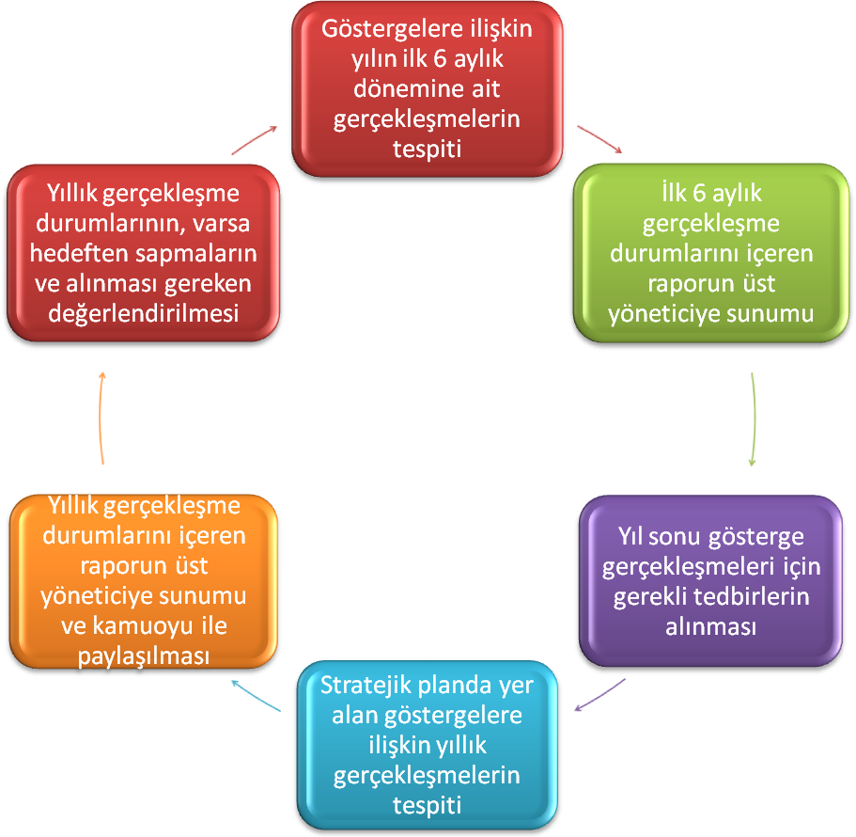

2024-2028 Stratejik Planı İzleme ve Değerlendirme Modeli

